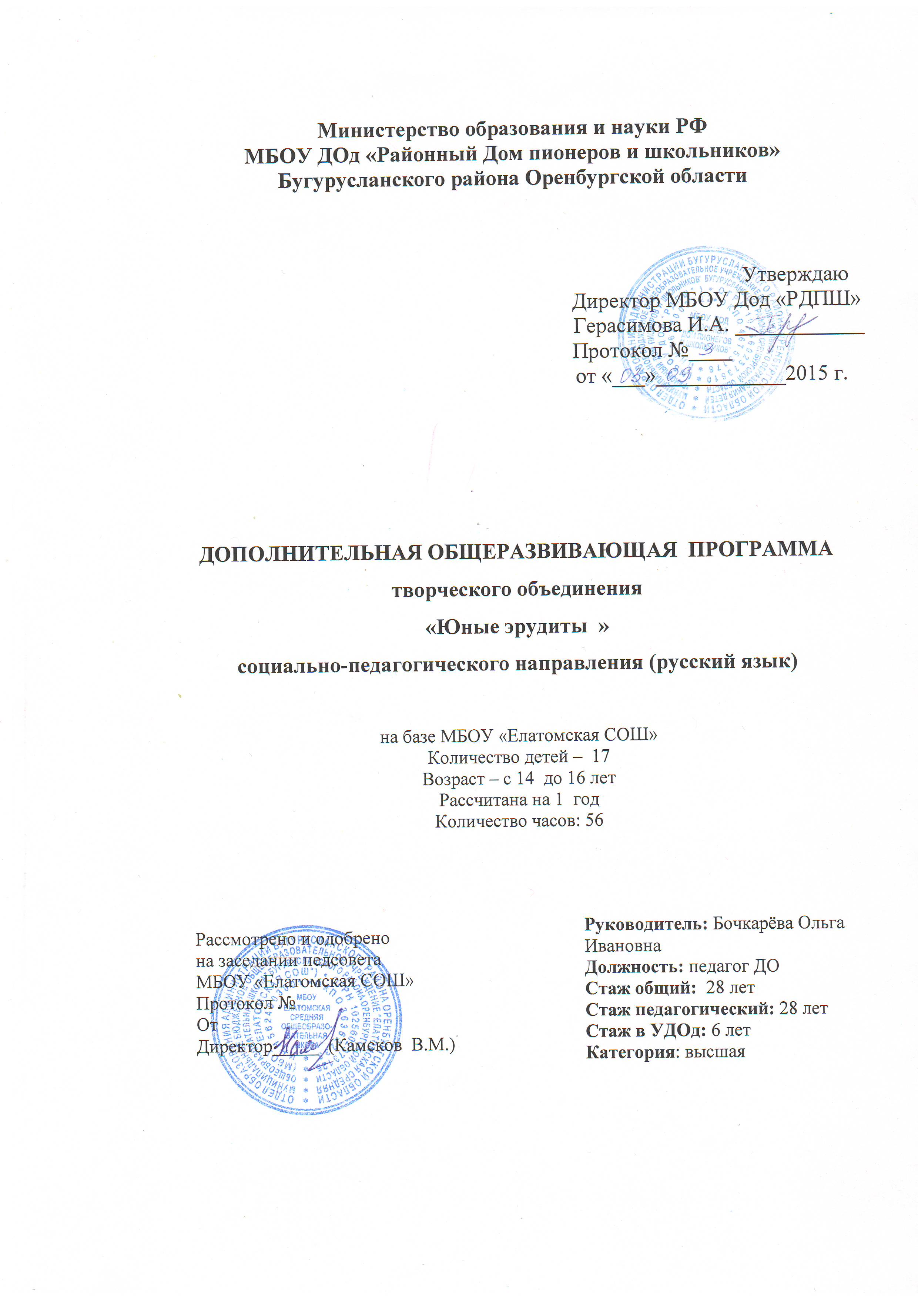
Пояснительная записка
В современной школе, когда приоритеты отданы развивающему обучению, основными средствами развития стали обучение преобразующей и оценивающей деятельности. Преобразующая деятельность требует логически-словесной переработки готовых знаний: составления плана, конспекта, тезисов, объединения нескольких источников, которые по идейному и фактическому содержанию не противоречат друг другу. Под оценивающей деятельностью понимают умение оценивать ответы, письменные работы товарищей и произведения других авторов. Работа над решением заданий РЭ, ОГЭ также является элементом развивающего обучения. Она учит осознанно находить верный ответ, анализируя и комментируя свой вариант решения поставленной задачи.
Программа направлена на изучение дисциплин сверх программы. Включает работу над заданием повышенной сложности. Работа над сочинением учит развивать мысли на избранную тему, формирует литературные взгляды и вкусы, дает возможность высказать то, что тревожит и волнует. Она приобщает учащегося к творчеству, позволяя выразить свою личность, свой взгляд на мир, реализовать себя в написанном.
Кем бы ни стали сегодняшние школьники в будущем, они, прежде всего, должны быть культурными людьми, а по-настоящему культурному человеку сегодня так же необходимо уметь свободно и грамотно писать, как свободно и грамотно говорить. Развитие личности невозможно без умения выражать свои мысли и чувства — и устно, и письменно. А развитие личности — это необходимая предпосылка решения социальных и экономических задач.
Таким образом, научить решать задания РЭ, ЕГЭ по русскому языку — одна из актуальных проблем современной школы, и этот навык необходим каждому культурному человеку.
Предлагаемая программа кружка по русскому языку «Юный эрудит» будет полезна любому выпускнику школы.
Цель:
подготовка учащихся к сдаче РЭ, ОГЭ по русскому языку
Задачи:
- Помочь учащимся максимально эффективно подготовиться к выполнению заданий РЭ, ОГЭ по русскому языку.
- Поддержать свойственную школьникам пытливость ума.
- Совершенствовать и развивать умения конструировать письменное высказывание в жанре сочинения-рассуждения.
Отличительные особенности программы
Программа базируется на учебно-методических материалах по русскому языку и анализе результатов выполнения заданий РЭ, ОГЭ по русскому языку предыдущих лет.
Реализация данной программы предусматривает использование личностно-ориентированного обучения, признающего ученика главной фигурой образовательного процесса.
Цели занятий реализуются в ходе активной познавательной деятельности каждого учащегося при его взаимодействии с учителем и другими учащимися. Обучение строится на основе теоретической и практической формы работы с учащимися.
Формы проведения занятий: занятие-лекция с элементами исследовательской деятельности, практические занятия, лабораторные работы.
Основные организационные формы вовлечения учащихся в учебную деятельность:
- работа под руководством учителя (усвоение и закрепление теоретического материала);
- самостоятельная работа;
- работа в группах, парах;
- индивидуальная работа.
Организация занятий предусматривает создание благоприятных эмоционально-деловых отношений, организацию самостоятельной познавательной деятельности учащихся, направленной на развитие самостоятельности как черты личности.
Своеобразие и специфика данной Программы кружка состоит в том, что материал по повторению и подготовке к экзамену в формате РЭ, ОГЭ достаточно равномерно распределён по занятиям в течение года и привязан к тем темам, которые изучаются по программе 8, 9 классов.
Программа рассчитана на 56 часов и адресована учащимся 8 и 9 классов (14, 16 лет). Материалы курса могут быть использованы на факультативных занятиях.
Сроки реализации программы творческого объединения «Юные эрудиты» - 1год.

Режим занятий: среда , 16 ч. 00 мин. – 17 ч. 45 мин.
Учебный план
№ | Наименование модуля | Количество часов | Промежуточная и итоговая аттестация
1 | Текст | 4
2 | Словарная статья | 2
3 | Орфоэпия | 2
4 | Лексические нормы | 2
5 | Морфологические нормы | 2
6 | Синтаксические нормы | 2
7 | Орфография | 14
8 | Предложение | 10
9 | Типы речи | 4
10 | Лексика | 3
11 | Средства связи | 7
12 | Информационная обработка текста | 10

Тематический план
№ | Дата | Наименование модуля и темы | Количество часов
№ | Дата | Наименование модуля и темы | Теория | Практика
 |  | Текст
1 | 1.10 | Информационная обработка письменных текстов различных стилей и жанров | 1 | 1
2 | 8.10 | Средства связи предложений в тексте | 1 | 1
 |  | Словарная статья
3 | 15.10 | Лексическое значение слова. Словарная статья | 1 | 1
 |  | Орфоэпия
4 | 16.10 | Орфоэпические нормы (постановка ударения) | 1 | 1
 |  | Лексические нормы
5 | 22.10 | Лексические нормы (употребление слова в  соответствии с точным лексическим значением и требованием лексической  сочетаемости) | 1 | 1
 |  | Морфологические нормы
6 | 29.10 | Морфологические нормы (образование форм слова) | 1 | 1
 |  | Синтаксические нормы
7 | 5.11 | Синтаксические нормы. Нормы согласования. Нормы управления | 1 | 1
 |  | Орфография
8 | 12.11 | Правописание корней | 1 | 1
9 | 19.11 | Правописание приставок | 1 | 1
10 | 26.11 | Правописание суффиксов различных частей речи (кроме -Н-/-НН-) | 1 | 1
11 | 3.12 | Правописание личных окончаний глаголов и  суффиксов причастий | 1 | 1
12 | 10.12 | Правописание НЕ и НИ | 1 | 1
13 | 14.12 | Слитное, дефисное, раздельное написание слов | 1 | 1
14 | 21.12 | Правописание -Н- и -НН- в различных частях речи | 1 | 1
 |  | Предложение
15 | 28.12 | Знаки препинания в простом осложнённом предложении (с однородными членами)  Пунктуация в ССП и простом предложении с однородными членами | 1 | 1
16 | 14.01 | Знаки препинания в предложениях  с обособленными членами (определениями,  обстоятельствами, приложениями,  дополнениями) | 1 | 1
17 | 21.01 | Знаки препинания в предложениях со словами и конструкциями,  грамматически несвязанными с членами  предложения | 1 | 1
18 | 28.01 | Знаки препинания в СПП | 1 | 1
19 | 4.02 | Знаки препинания в СП с разными видами связи
 |  | Типы речи
20 | 11.02 | Текст как речевое произведение. Смысловая и композиционная целостность текста | 1 | 1
21 | 18.02 | Функционально-смысловые типы речи | 1 | 1
 |  | Лексика
22 | 25.02  4.03 | Лексическое значение слова. Синонимы. Антонимы. Омонимы. Фразеологические обороты. Группы слов по происхождению и  употреблению | 1 | 2
 |  | Средства связи
23 | 4.03  11.03 | Средства связи предложений в тексте | 1 | 2
24 | 18.03  25.03 | Речь. Языковые средства выразительности | 1 | 3
 |  | Информационная обработка текста
25 | 1.04  8.04  15.04  22.04  29.04 | Сочинение. Информационная обработка текста. Употребление языковых средств в зависимости от речевой ситуации | 1 | 9
 |  | Всего: 56 часов

Содержание программы
Текст. Информационная обработка письменных текстов различных стилей и жанров. Средства связи предложений в тексте
Словарная статья. Лексическое значение слова. Словарная статья
Орфоэпия. Орфоэпические нормы (постановка ударения)
Лексические нормы (употребление слова в соответствии с точным лексическим значением и требованием лексической сочетаемости)
Морфологические нормы (образование форм слова)
Синтаксические нормы. Нормы согласования. Нормы управления
Орфография. Правописание корней
Правописание приставок
Правописание суффиксов различных частей речи (кроме -Н-/-НН-)
Правописание личных окончаний глаголов и
суффиксов причастий
Правописание НЕ и НИ
Слитное, дефисное, раздельное написание слов
Правописание -Н- и -НН- в различных частях речи.
Предложение. Знаки препинания в простом осложнённом предложении (с однородными членами)
Пунктуация в ССП и простом предложении с однородными членами
Знаки препинания в предложениях с обособленными членами (определениями,
обстоятельствами, приложениями, дополнениями)
Знаки препинания в предложениях со словами и конструкциями,
грамматически несвязанными с членами предложения
Знаки препинания в СПП
Знаки препинания в СП с разными видами связи
Типы речи. Текст как речевое произведение. Смысловая и композиционная целостность текста. Функционально-смысловые типы речи
Лексика. Лексическое значение слова. Синонимы. Антонимы. Омонимы. Фразеологические обороты. Группы слов по происхождению и употреблению.
Средства связи. Средства связи предложений в тексте. Речь. Языковые средства выразительности.
Информационная обработка текста. Употребление языковых средств в зависимости от речевой ситуации
Методическое обеспечение программы дополнительного образования детей
Программа занятий кружка предусматривает отработку наиболее сложных случаев в орфографии и пунктуации, приводящих к наибольшему количеству ошибок, с учётом специфики контрольных измерительных материалов демоверсии 2016 года для успешной сдачи ОГЭ, РЭ по русскому языку. Программа предусматривает также и обучение конструированию текста типа рассуждения на основе исходного текста, развитие умения понимать и интерпретировать прочитанный текст, создавать своё высказывание, уточняя тему и основную мысль, формулировать проблему, выстраивать композицию, отбирать языковые средства с учётом стиля и типа речи. Умения и навыки, приобретённые в ходе изучения данного курса, направлены на выполнение всех заданий РЭ, ОГЭ, в том числе и задания повышенного уровня сложности.
К концу изучения курса учащиеся должны знать:
- Основные функции языка.
- Основные единицы и уровни языка и их взаимосвязь.
- Основные нормы русского литературного языка.
К концу изучения курса учащиеся должны уметь:
- оценивать устные и письменные высказывания с точки зрения соотнесённости содержания и языкового оформления;
- анализировать языковые единицы с точки зрения правильности, точности, уместности употребления;
- проводить лингвистический анализ текста различных функциональных разновидностей языка;
- использовать приобретённые знания и умения в практической деятельности и повседневной жизни;
- извлекать необходимую информацию из различных источников;
- владеть основными приёмами переработки устного и письменного текста;
- применять в практике речевого общения основные орфоэпические, лексические, грамматические нормы русского литературного языка;
- применять в практике письма орфографические и пунктуационные нормы русского литературного языка;
- понимать и интерпретировать содержание исходного текста;
- формулировать проблему, поставленную автором исходного текста, и комментировать её;
- определять позицию автора;
- высказывать свою точку зрения, убедительно её доказывать (приводить не менее двух аргументов, опираясь жизненный или читательский опыт);
- уметь излагать свои мысли грамотно, последовательно и связно
- анализировать творческие образцы сочинений и рецензировать их.
Формы итогового контроля по освоению практическими умениями и критерии их оценки.
Контроль уровня сформированности по освоению ЗУН осуществляется на трёх уровнях:
- Текущий (коэффициент успешности выполнения заданий на каждом занятии).
- Промежуточный (проводится в форме творческих работ).
- Итоговый (в конце курса) проводится в форме презентации творческой работы в соответствии с требованиями РЭ, ОГЭ и критериями оценивания.
Критерий эффективности реализации программы: в результате изучения курса максимальное количество баллов за итоговый контрольный тест – 100 баллов (первичный балл – 39).
Особенность программы: работа оценивается «зачёт» / «незачёт» (определяется в процентном соотношении: более 50 % (51 балл) - «зачёт», менее 50 % (менее 50) - «незачёт»).

Литература для педагога:
- Волгина Н. С., Светлышева В.Н. Орфография и пунктуация. Справочник. М, "Просвещение", 1993.
- Иванова В.Ф. Трудные вопросы орфографии. М., 1982.
- Богданова Г.А., Кириченко Г.И. Материалы для подготовки к экзаменам по русскому языку. 9 класс. Пособие для учащихся. М., "Мнемозина", 1997.
- Хлебникова А.В., Плотникова Е.Ф. Сборник текстов для закрепления навыков правописания. Пособие для учителей. М., "Просвещение", 1976.
- Штильман С.Л Как избавиться от безграмотности. // Русский язык и литература для школьников. 2002. №1, с.41-49; 2002. №2, с.21-27; 2003. №2, с.17-26; 2003. №3, с. 25-36.
- Гусарова И.В. Тренинг грамотного письма. // Русский язык и литература для школьников. 2002. №1, с. 50-54.
- Сорокина Н.Г., Юрьева М.Г. Русский язык. Экспресс-курс практической грамотности. // Русский язык и литература для школьников. 2002. №2, с. 28-37; 2003. №1, с. 14-26.
- Вишневская Л.Л., Старикова И.В. Схемы и таблицы по орфографии и пунктуации. // Русский язык и литература для школьников. 2003. №2, с. 27-32; 2003. №3, с. 37-40.
- Бондаренко С.М., Борисенко Н.А. Масло масляное, или сочетания ЧК, ЧН, НЧ, НЩ, ЩН. // Русский язык и литература для школьников. 2003. №3, с. 21-25.
- Бондаренко С.М., Борисенко Н.А. Ваши старые знакомые: ЖИ, ШИ, ЧА, ЩА, ЧУ, ЩУ. // Русский язык и литература для школьников. 2003. №4, с. 27-31
- Костяева Т.А., Прудникова А.В. Русский язык. Справочные материалы. М., "Просвещение", 1987.
- Иванова С.Ю. Экзаменационные ловушки// Самара, 2006.
- Капинос В.И., Пучкова Л.И. Учебно-тренировочные материалы для подготовки к единому государственному экзамену. Русский язык // Интеллект - Центр, 2011.
- Капинос В.И., Пучкова Л.И. Единый государственный экзамен. Русский язык // М.: Просвещение, 2011.
- Бисеров А.Ю., Соколова Н.В. Русский язык. ЕГЭ - 2009 //ACT. Астрель, 2014.
- Сенина Н.А. Русский язык. Тематические тесты // «Легион». Ростов -на-Дону, 2014.

Литература для учащихся:
- Александров В.Н. и др. Единый государственный экзамен. Русский язык: Справочные материалы, контрольно-тренировочные упражнения, создание текста. - Челябинск, «Взгляд», 2004
- Власенков А.И. Русский язык, 10-11кл. - М.: Просвещение, 2004
- Влодавская Е.А. ЕГЭ. Русский язык. Поурочное планирование. Тематическое планирование уроков подготовки к экзамену. – М.: Издаткельство «Экзамен», 2010.
- Егораева Г.Т. Русский язык. Выполнение задания части 3 (С). - М.: «Экзамен», 2014.
- Единый государственный экзамен. 2007: Русский язык. – М.: Просвещение, 2013.
- Сокольницкая Т.Н. Русский язык: сочинение-рассуждение (часть С): ЕГЭ. Сдаём без проблем! – М.: Эксмо, 2007
- Тематическая рабочая тетрадь. Подготовка к ЕГЭ по русскому языку.- М.: Издательство «Экзамен», 2013.
- Учебно-тренировочные материалы для подготовки к Единому государственному экзамену. – М.: Интеллект-Центр, 2014
- Всё об экзаменационном сочинении. Материалы к письменному экзамену. - М.:Астрель, 2002.
- Как написать сочинение? Справочник школьника. – М.:Слово, 1997.
- Калганова Т.А.. Сочинения различных жанров в старших классах. - М.: Просвещение , 2002.
- Ладыженская Т.А.. Развивайте дар слова. - М.: Просвещение, 1977.
- Морозова Н.П. Учимся писать сочинение. – М.: Просвещение, 1987.
- Никитина Е.И. Русская речь. М.:Просвещение, 1991.

